KAJ JE PODROBNA OBNOVA BESEDILA
UČNI LIST
- Preberi besedilo.
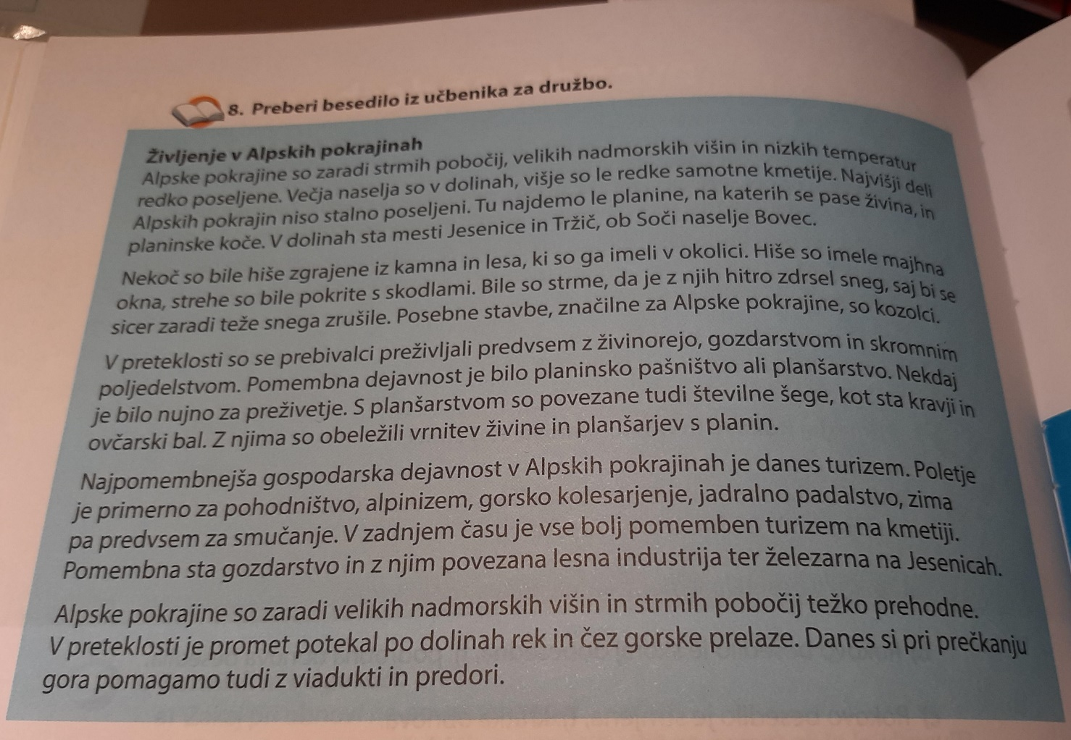
- V zvezek preriši preglednico in jo izpolni.

ODSTAVEK | O ČEM GOVORI ODSTAVEK? | KAJ O TEM POVE?
1.
2.
3.
4.
5.

- Besedilo ustno obnovi. V pomoč ti naj bo izpolnjena preglednica.
- V zvezek zapiši podrobno obnovo besedila.

